Міністерство освіти і науки України

Національний технічний університет України «Київський політехнічний інститут імені Ігоря Сікорського"

Факультет інформатики та обчислювальної техніки

Кафедра автоматизованих систем обробки інформації і управління

Звіт

з лабораторної роботи № 4 з дисципліни «Основи програмування-1»

«Організація циклічних процесів. Арифметичні цикли»

Варіант 29

Виконав студент ІП-02 Глазунова Поліна Андріївна

(шифр, прізвище, ім'я, по батькові)

Перевірив Вітковська Ірина Іванівна

( прізвище, ім'я, по батькові)

Київ 2020

**Лабораторна робота 4**

**Організація циклічних процесів. Арифметичні цикли**

**Мета** – визначити особливості роботи арифметичних циклів.

**Варіант 29**

­­­­­*Для заданого натурального числа n обчислити $$\sqrt{2+\sqrt{2+…+\sqrt{2}}}$$*

**С++**

#include <iostream>

#include <math.h>

using namespace std;

int main()

{

int n; //Кількість коренів n

double x; //Поточне значення виразу

double Res; //Шукане значення виразу з n коренів

cout << "Enter n: ";

cin >> n;

x = 0.0;

for (int i = 0; i < n; i++)

{

x = sqrt(2 + x);

}

Res = x;

cout << "Result: " << Res << endl;

system("pause");

}

**Відеокопія результату:**

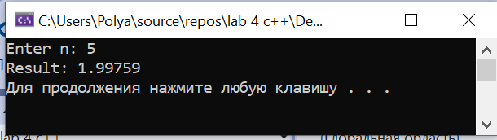

**Висновок:** я навчилася працювати з арифметичними циклами і визначила особливості їх роботи. Арифметичні цикли використовують, коли кількість повторів відома заздалегідь, а реалізуються вони, зазвичай, за допомогою оператора циклу for. Основним способом організації такого циклу є використання спеціальної змінної – лічильника циклу, який буде змінюватися під час повторення циклу. Лічильник має бути тільки порядкового типу, забороняється явна зміна значення лічильника у тілі циклу (наприклад, оператором присвоювання).